江苏省仪征中学2020-2021学年度第一学期高一地理学科导学单
第二章 第一节 大气圈与大气运动（第二课时）
[学习目标]
1.运用示意图、视频、模拟实验等，说明大气受热过程。
2.运用示意图，说明大气保温作用的基本原理。
3.运用大气受热过程原理，解释相关地理现象。 INCLUDEPICTURE "\\\\杨营\\g\\2020\\同步\\物理\\人教必修第一册（新教材）\\全书完整的Word版文档\\知识梳理教师.TIF" \* MERGEFORMATINET INCLUDEPICTURE "\\\\杨营\\g\\2020\\同步\\物理\\人教必修第一册（新教材）\\全书完整的Word版文档\\知识梳理教师.TIF" \* MERGEFORMATINET INCLUDEPICTURE "../../../../guoys/Desktop/知识梳理教师.TIF" \* MERGEFORMAT INCLUDEPICTURE "../../../../guoys/Desktop/知识梳理教师.TIF" \* MERGEFORMAT INCLUDEPICTURE "../../../../prepa/Desktop/课件/知识梳理教师.TIF" \* MERGEFORMAT INCLUDEPICTURE "../../../../prepa/Desktop/课件/知识梳理教师.TIF" \* MERGEFORMAT INCLUDEPICTURE "../../../../prepa/Desktop/课件/知识梳理教师.TIF" \* MERGEFORMAT INCLUDEPICTURE "../../../../prepa/Desktop/课件/知识梳理教师.TIF" \* MERGEFORMAT INCLUDEPICTURE "../../../../guoys/Desktop/知识梳理教师.TIF" \* MERGEFORMAT INCLUDEPICTURE "../知识梳理教师.TIF" \* MERGEFORMAT INCLUDEPICTURE "知识梳理教师.TIF" \* MERGEFORMAT INCLUDEPICTURE "知识梳理教师.TIF" \* MERGEFORMAT INCLUDEPICTURE "知识梳理教师.TIF" \* MERGEFORMAT 
一、大气的受热过程
1．地球大气的能量来源
是地球表层最主要的能量来源，地面的长波辐射是低层大气主要的热量来源。
2．大气的受热过程
大气通过对太阳短波辐射和地面长波辐射的吸收，实现了受热过程。具体分析如下：
INCLUDEPICTURE "E:\\靳瑞腾\\2020\\同步\\地理 鲁教新教材 必修1\\word\\X129.TIF" \* MERGEFORMATINET INCLUDEPICTURE "E:\\靳瑞腾\\2020\\同步\\地理 鲁教新教材 必修1\\word\\X129.TIF" \* MERGEFORMATINET INCLUDEPICTURE "E:\\靳瑞腾\\2020\\同步\\地理 鲁教新教材 必修1\\word\\X129.TIF" \* MERGEFORMATINET INCLUDEPICTURE "D:\\2020唐兰\\2020\\同步\\看PPT\\地理 鲁教新教材 必修1\\全书完整的Word版文档\\X129.TIF" \* MERGEFORMATINET INCLUDEPICTURE "D:\\课件\\地理 鲁教版 必修第一册(新教材)6.19\\全书完整的Word版文档\\X129.TIF" \* MERGEFORMATINET INCLUDEPICTURE "D:\\课件\\地理 鲁教版 必修第一册(新教材)6.19\\全书完整的Word版文档\\X129.TIF" \* MERGEFORMATINET 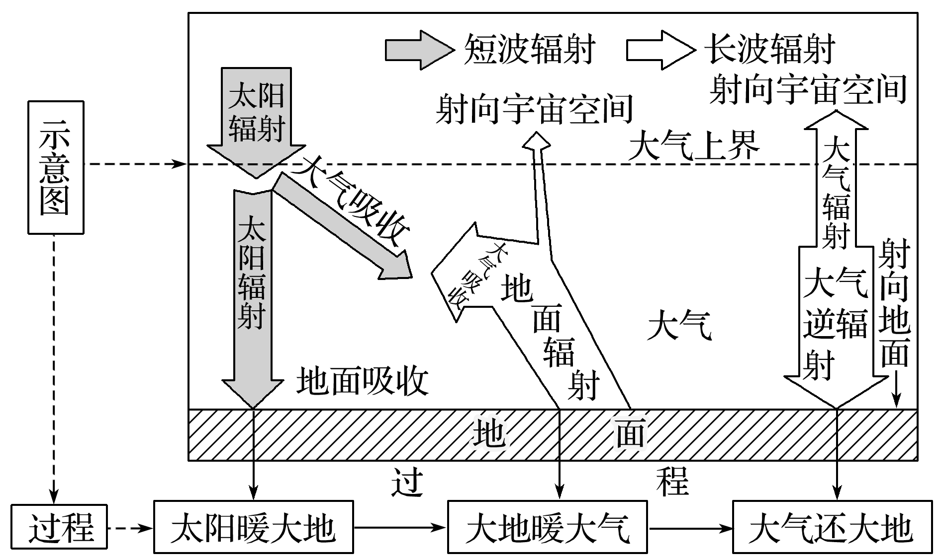
注：箭头粗细表示能量的多少。
三个过程 | 形成机制 | 热量来源
太阳暖大地 | ①大气对太阳辐射的吸收具有 ，因此直接吸收的太阳辐射很少(只占大气层顶太阳辐射的五分之一左右)；②地面吸收的太阳辐射却占到大气层顶太阳辐射的二分之一左右 | 太阳辐射是地面的直接热源
大地暖大气 | ①地面吸收太阳辐射而增温，同时又以长波辐射的形式向外辐射热量；②地面辐射的绝大部分(75%～95%)被对流层中的 和  吸收，使大气增温 | 是低层大气主要的热量来源
大气还大地 | 大气在增温的同时，向外放出长波辐射，少部分能量射向宇宙空间，大部分向下射向地面，成为大气 | 通过大气逆辐射，把热量还给地面
INCLUDEPICTURE "\\\\杨营\\g\\2020\\同步\\物理\\人教必修第一册（新教材）\\全书完整的Word版文档\\重点探究教师.TIF" \* MERGEFORMATINET INCLUDEPICTURE "\\\\杨营\\g\\2020\\同步\\物理\\人教必修第一册（新教材）\\全书完整的Word版文档\\重点探究教师.TIF" \* MERGEFORMATINET INCLUDEPICTURE "../../../../guoys/Desktop/重点探究教师.TIF" \* MERGEFORMAT INCLUDEPICTURE "../../../../guoys/Desktop/重点探究教师.TIF" \* MERGEFORMAT INCLUDEPICTURE "../../../../prepa/Desktop/课件/重点探究教师.TIF" \* MERGEFORMAT INCLUDEPICTURE "../../../../prepa/Desktop/课件/重点探究教师.TIF" \* MERGEFORMAT INCLUDEPICTURE "../../../../prepa/Desktop/课件/重点探究教师.TIF" \* MERGEFORMAT INCLUDEPICTURE "../../../../prepa/Desktop/课件/重点探究教师.TIF" \* MERGEFORMAT INCLUDEPICTURE "../../../../guoys/Desktop/重点探究教师.TIF" \* MERGEFORMAT INCLUDEPICTURE "../重点探究教师.TIF" \* MERGEFORMAT INCLUDEPICTURE "重点探究教师.TIF" \* MERGEFORMAT INCLUDEPICTURE "重点探究教师.TIF" \* MERGEFORMAT INCLUDEPICTURE "重点探究教师.TIF" \* MERGEFORMAT 
探究点 大气的受热过程
INCLUDEPICTURE "E:\\靳瑞腾\\2020\\同步\\地理 鲁教新教材 必修1\\word\\探究导引A.TIF" \* MERGEFORMATINET INCLUDEPICTURE "E:\\靳瑞腾\\2020\\同步\\地理 鲁教新教材 必修1\\word\\探究导引A.TIF" \* MERGEFORMATINET INCLUDEPICTURE "E:\\靳瑞腾\\2020\\同步\\地理 鲁教新教材 必修1\\word\\探究导引A.TIF" \* MERGEFORMATINET INCLUDEPICTURE "D:\\2020唐兰\\2020\\同步\\看PPT\\地理 鲁教新教材 必修1\\全书完整的Word版文档\\探究导引A.TIF" \* MERGEFORMATINET INCLUDEPICTURE "D:\\2020唐兰\\2020\\同步\\看PPT\\地理 鲁教新教材 必修1\\全书完整的Word版文档\\探究导引A.TIF" \* MERGEFORMATINET INCLUDEPICTURE "D:\\课件\\地理 鲁教版 必修第一册(新教材)6.19\\全书完整的Word版文档\\探究导引A.TIF" \* MERGEFORMATINET INCLUDEPICTURE "D:\\课件\\地理 鲁教版 必修第一册(新教材)6.19\\全书完整的Word版文档\\探究导引A.TIF" \* MERGEFORMATINET INCLUDEPICTURE "D:\\课件\\地理 鲁教版 必修第一册(新教材)6.19\\全书完整的Word版文档\\探究导引A.TIF" \* MERGEFORMATINET 
2019年1月3日10时26分，“嫦娥四号”探测器自主着陆在月球背面，并通过“鹊桥”中继星传回了世界第一张近距离拍摄的月背影像图。月球表面昼夜温差很大，白天阳光垂直照射的地方温度高达127℃，夜晚温度可降到－183℃。
1．请在下图中合适的位置标注太阳辐射、吸收(大气对太阳辐射)、反射(大气对太阳辐射)、地面辐射、大气逆辐射。
INCLUDEPICTURE "E:\\靳瑞腾\\2020\\同步\\地理 鲁教新教材 必修1\\word\\x130.TIF" \* MERGEFORMATINET INCLUDEPICTURE "E:\\靳瑞腾\\2020\\同步\\地理 鲁教新教材 必修1\\word\\x130.TIF" \* MERGEFORMATINET INCLUDEPICTURE "E:\\靳瑞腾\\2020\\同步\\地理 鲁教新教材 必修1\\word\\x130.TIF" \* MERGEFORMATINET INCLUDEPICTURE "D:\\2020唐兰\\2020\\同步\\看PPT\\地理 鲁教新教材 必修1\\全书完整的Word版文档\\x130.TIF" \* MERGEFORMATINET INCLUDEPICTURE "D:\\课件\\地理 鲁教版 必修第一册(新教材)6.19\\全书完整的Word版文档\\x130.TIF" \* MERGEFORMATINET INCLUDEPICTURE "D:\\课件\\地理 鲁教版 必修第一册(新教材)6.19\\全书完整的Word版文档\\x130.TIF" \* MERGEFORMATINET 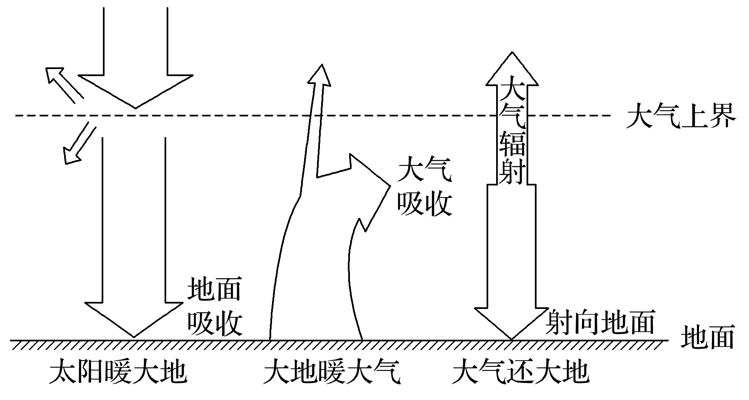
2．分别说明大气对太阳辐射和近地面的影响。
3．简要分析月球表面昼夜温差大的原因
INCLUDEPICTURE "\\\\杨营\\g\\2020\\同步\\物理\\人教必修第一册（新教材）\\全书完整的Word版文档\\随堂演练教师.TIF" \* MERGEFORMATINET INCLUDEPICTURE "\\\\杨营\\g\\2020\\同步\\物理\\人教必修第一册（新教材）\\全书完整的Word版文档\\随堂演练教师.TIF" \* MERGEFORMATINET INCLUDEPICTURE "../../../../guoys/Desktop/随堂演练教师.TIF" \* MERGEFORMAT INCLUDEPICTURE "../../../../guoys/Desktop/随堂演练教师.TIF" \* MERGEFORMAT INCLUDEPICTURE "../../../../prepa/Desktop/课件/随堂演练教师.TIF" \* MERGEFORMAT INCLUDEPICTURE "../../../../prepa/Desktop/课件/随堂演练教师.TIF" \* MERGEFORMAT INCLUDEPICTURE "../../../../prepa/Desktop/课件/随堂演练教师.TIF" \* MERGEFORMAT INCLUDEPICTURE "../../../../prepa/Desktop/课件/随堂演练教师.TIF" \* MERGEFORMAT INCLUDEPICTURE "../../../../guoys/Desktop/随堂演练教师.TIF" \* MERGEFORMAT INCLUDEPICTURE "../随堂演练教师.TIF" \* MERGEFORMAT INCLUDEPICTURE "随堂演练教师.TIF" \* MERGEFORMAT INCLUDEPICTURE "随堂演练教师.TIF" \* MERGEFORMAT INCLUDEPICTURE "随堂演练教师.TIF" \* MERGEFORMAT 
《步步高》
[反思与小结]
收获 | 1.
收获 | 2.
收获 | 3.
困惑

